**PROJECT FORMAT**

1. Description ecomSys in natural language <https://www.freeprojectz.com/paid-projects/online-book-store>

Functionalities

|  |  |  |
| --- | --- | --- |
| Actor | Functionalities | Detailed Description |
| Customer | Search | * By Browser: người sử dụng có thê browser trên web và chọn mặt hang mình muốn để thêm vào **cart.** NSD có thể xem chi tiết mặt hàng. * By keyword: ….. * By image: …. * By voice: nsd nói tên (mã,…) mặt hàng mình muốn |
| Add to cart | … |
| Pay |  |
| Order |  |
|  |  |
|  |  |
| Banking |  |  |
| Payroll System |  |  |
| Admin |  |  |
| Staff |  |  |
| Shipment |  |  |
|  |  |  |

**General Use case Diagram**

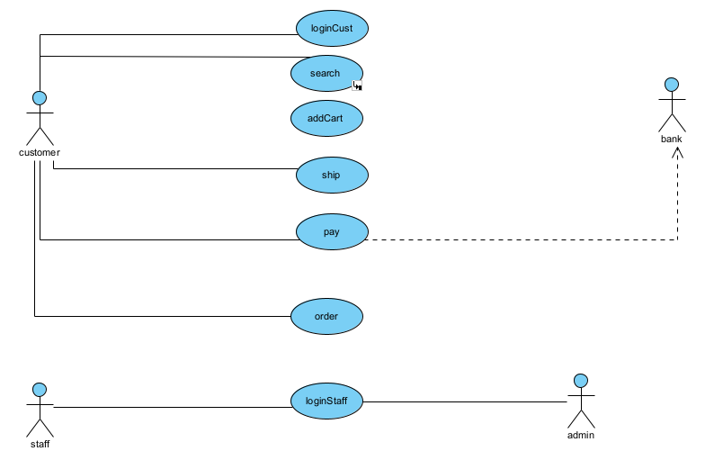

**Detailed Use case for search**

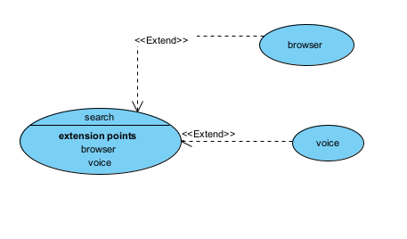

1. Decompose a software systems into module/services

<https://www.geeksforgeeks.org/module-decomposition-system-design/>